PROJEKTI CLLD – EVROPSKI SKLAD ZA REGIONALNI RAZVOJ
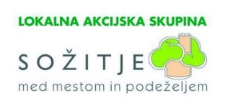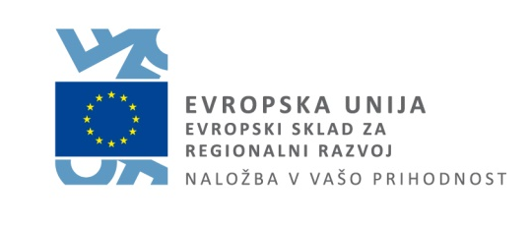
NAZIV PROJEKTA: RAZISKUJEM, SE UČIM, ZATO DA LAHKO ZDRAVO ŽIVIM

NOSILEC PROJEKTA: JAVNO KOMUNALNO PODJETJE GROSUPLJE
Partnerji v projektu: Avto-transporti Kastelec, Grosuplje in Vrtec Kekec Grosuplje

CILJI PROJEKTA:
Pri prijavi razpisa »Raziskujem, se učim, zato da lahko zdravo živim« se s partnerjema posvečamo otrokom v predšolski vzgoji - vrtcem. Na primeren način (z različnimi rekviziti in risankami) bi jim predstavili temo odvajanja in čiščenja odpadne vode na območju občine Grosuplje. S partnerjem AvtoTransporti Kastelec bi otrokom predstavili, s pomočjo risank, način razgradnje avtomobila in pomen ohranjanja čiste okolice okoli nas. Pomen pravega načina ravnanja z odpadki je ključnega pomena pri promociji in seznanjanju otrok za zavedanje varstva našega planeta. V posameznih enotah VVZ Kekec, ki pri projektu sodelujejo kot drugi partner, pa bi vzgojiteljice na temo varovanja okolja razmnožile pobarvanke, ki bi jih otroci pobarvali in bi se skozi slike otroci seznanili z različnimi načini ohranjanja čistega, urejenega in zdravega okolja.
Vsi ti ukrepi in dejanja, ki bi jih izvedli skupaj z obema partnerjema, bi v prihodnosti pripomogli k boljšemu ozaveščanju otrok o okoljskih tematikah in na ta način bi dosegli bolj odgovorno in trajnostno zavedanje ravnanja z odpadki ter odpadno vodo in posledično bi na ta način zmanjšali negativne vplive na okolje in naravo. Menimo namreč, da bi se otroci morali zavedati teme »OHRANJANJA NARAVE« že v svoji rani mladosti in na ta način razviti odnos, ki bi prihodnjim rodovom omogočal brezskrbno in normalno življenje v čisti naravi.

OPIS PROJEKTA:
V sami operaciji bi radi skupini otrok na drugačen način predstaviti temo varovanje okolja in narave. Na ta način bi pri otrocih še v večji meri sprožili čut za varovanje okolja in narave ter poskrbeli za dodatne informacije, ki bi jih otroci prejeli, poleg že znanih vsebin iz šolskega programa. Da bomo dosegli vse že prej omenjene cilje, bomo poleg že pridobljenih materialnih vsebin iz prve prijave projekta, potrebovali še maketo dveh vrst čistilnih naprav. Ena maketa bo rastlinska čistilna naprava, ki bo prikazovala, kako se lahko očisti odpadna voda na način brez elektrike in druga maketa bo čistilna naprava na elektriko s sistemom SBR. Na ta način bomo predstavili dva različna načina čiščenje odpadne vode. Poleg tega bomo naredili še risanko na temo odpadnih voda, ki bo narejena na način otroku prijazno in razumljivo. Vsebina v sami risanki bo poučna in okoljsko naravnana. Na temo varovanja okolja in voda bomo v večnamenski učilnici na Centralni čistilni napravi Grosuplje izvedli dvoje delavnic na temo eko čistil in predavanje na temo sonaravnega vrtnarstva.
Partner AvtoTransporti Kastelec bo pripravil risanko na temo razgradnje odsluženih avtomobilov. V sami risanki bo na otroku prijazen in razumljiv način prikazana razgradnja avtomobilov s poudarkom na temi varstva okolja, pravilnega načina ravnanja z odpadki iz avtomobilov in onesnaževanja okolja z izpuhi iz avtomobilov. S tem bo partner lahko v svoji sobi za predstavitve sistema in obrata sprejel vse starostne skupine otrok.
S pomočjo tretjega partnerja VVZ Kekec bomo več kot 700 otrokom približali temo varovanja voda, ločevanja odpadkov, pomen razgradnje avtomobilov. Ob sami predstavitvi teme bomo vsem otrokom razdelili pobarvanke, v kateri bodo predstavljeni različni motivi na temo varovanja okolja in narave, ki jih bo potrebno pobarvati.

FINANČNA KONSTRUKCIJA OPERACIJE /PROJEKTA
Celotna vrednost operacije - 56.014,89 EUR
Upravičena vrednost operacije (brez DDV in drugih neupravičenih stroškov) - 45.913,84 EUR
Stopnja sofinanciranja iz ESRR je 80 % od upravičenih stroškov
Višina odobrenih sredstev iz ESRR - 36.731,07 EUR

